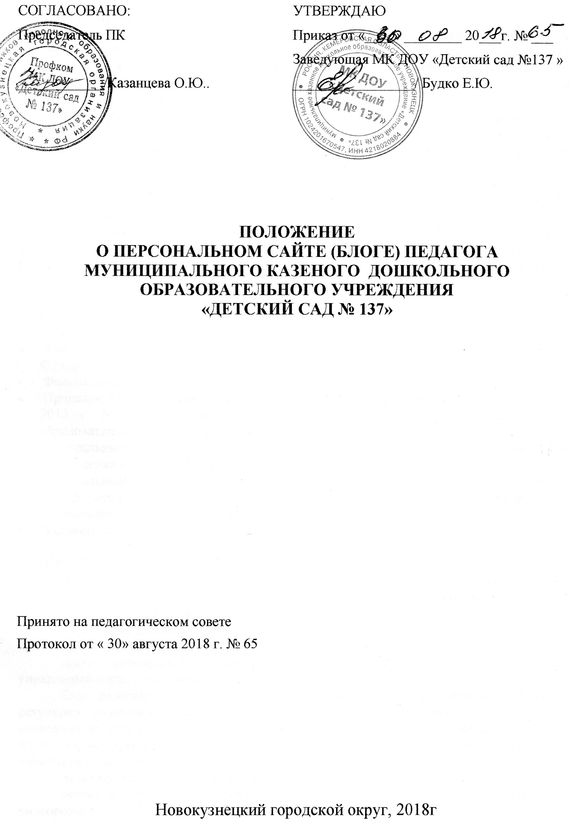

СОГЛАСОВАНО: |  | УТВЕРЖДАЮ
Председатель ПК |  | Приказ от «____» ________ 20___г. № ___
 |  | Заведующая МК ДОУ «Детский сад №137 »
____________/Казанцева О.Ю.. |  | _________________/ Будко Е.Ю.

ПОЛОЖЕНИЕ
О ПЕРСОНАЛЬНОМ САЙТЕ (БЛОГЕ) ПЕДАГОГА
МУНИЦИПАЛЬНОГО КАЗЕНОГО ДОШКОЛЬНОГО ОБРАЗОВАТЕЛЬНОГО УЧРЕЖДЕНИЯ
«ДЕТСКИЙ САД № 137»

Принято на педагогическом совете
Протокол от « 30» августа 2018 г. № 65

Новокузнецкий городской округ, 2018г

1. ОБЩИЕ ПОЛОЖЕНИЯ
Настоящее Положение о персональном сайте (блоге) педагога определяет назначение, принципы построения и структуру информационных материалов, размещаемых на сайте (блоге, страничке сайта ДОУ), педагога муниципального казенного дошкольного образовательного учреждения «Детский сад № 137» (далее - ДОУ), а также регламентирует технологию их создания и функционирования.
Сайт (блог, страничка сайта ДОУ) обеспечивает официальное представление информации о педагоге, его профессиональной деятельности в сети Интернет с целью расширения рынка образовательных услуг, организации дистанционного обучения, оперативного ознакомления родителей (законных представителей), социальных партнеров и других заинтересованных лиц с образовательной деятельностью педагога. Пользователем Сайта (блога, странички сайта ДОУ) может быть любое лицо, имеющее технические возможности выхода в Интернет.
Функционирование Сайта (блога, странички сайта ДОУ) регламентируется действующим законодательством, уставом ДОУ, настоящим Положением. Настоящее Положение может быть изменено и дополнено в соответствии с приказом заведующей ДОУ.

2. НОРМАТИВНОЕ ОБЕСПЕЧЕНИЕ
Настоящее Положение разработано в соответствии с:
• Федеральным законом от 29.12.2012 № 273-ФЗ «Об образовании в Российской Федерации»,
• Федеральным законом от 17.07.2006 №152-ФЗ «О персональных данных»,
• Приказом Министерства образования и науки Российской Федерации от 17 октября 2013 г. № 1155 г. Москва «Об утверждении федерального государственного образовательного стандарта дошкольного образования»,
• Федеральным законом от 27.07.2006 № 149-ФЗ «Об информации, информационных технологиях и о защите информации» (ред. от 06.07.2016),
• Федеральным законом от 27.07.2006 № 152-ФЗ «О персональных данных», Федеральным законом РФ от 29.12.2010 № 436-ФЗ «О защите детей от информации, причиняющей вред их здоровью и развитию»,
• Уставом МБ ДОУ «Детский сад № 249».

3. ОПРЕДЕЛЕНИЯ И СОКРАЩЕНИЯ
В настоящем положении используются следующие определения и сокращения:
МК ДОУ «Детский сад № 137» - муниципальное казенное дошкольное образовательное учреждение «Детский сад № 137»
ИКТ – информационно-коммуникационные технологии;
ДОТ – дистанционно-образовательные технологии;
сайт – совокупность логически связанных между собой данных, имеющий уникальный адрес и воспринимаемый пользователем как единое целое;
блог– разновидность сайта (интернет-дневник), основное содержимое, которого — регулярно добавляемые записи, содержащие текст, изображения или мультимедиа, состоящие из личных записей владельца блога и комментариев пользователей блога. Для блогов характерны недлинные записи временной значимости, упорядоченные в обратном хронологическом порядке (последняя запись сверху);
пользователь - это посетитель любого интернет-сайта;
контент - это любое информационное наполнение чего-либо (картинки, текст, видеоролики и т.д.).

4. ЦЕЛИ И ЗАДАЧИ
Цели:
• стимулирование творческой активности педагогов в создании образовательных сайтов (блогов, страничек сайта ДОУ),
• формирование единого образовательного информационного пространства ДОУ,
• повышение авторитета педагогов ДОУ,
• формирование позитивного образа педагога в общественном сознании;
• выявление и популяризация лучших образовательных ресурсов педагогов ДОУ, размещенных в сети Интернет.

Задачи:
• углублять знания и умения педагогических работников в области создания электронных информационных ресурсов и их размещения в сети Интернет;
• развивать информационное пространства педагогов, создание структур, отвечающих за регулярное предоставление и размещение информации на сайте (блоге, страничке сайта ДОУ) педагогов;
• повышать открытость педагогов ДОУ и развивать диалог между педагогами в информационном образовательном пространстве, педагогами и родителями (законными представителями), как одного из механизмов развития государственно-общественного управления;
• выявлять и распространять лучший опыт педагогов ДОУ по созданию и функционированию сайтов;
• создавать новых сайтов (блогов, страничек сайта ДОУ) педагогами и постоянно обновлять контент существующих информационных ресурсов.

5. КРИТЕРИИ И ТРЕБОВАНИЯ К САЙТУ (БЛОГУ, СТРАНИЧКЕ САЙТА ДОУ) ПЕДАГОГА ДОУ.
Сайт (блог, страничка сайта ДОУ) педагога ДОУ должен иметь четкую структуру, удобную навигацию, содержать контактный телефон и электронный адрес педагога.
Структура сайта должна состоять как минимум из следующих разделов:
- Общие сведения об педагоге: дата рождения, образование, стаж педагогической работы, год аттестации; награды и поощрения (копии документов, приказов, грамот); курсы повышения квалификации (копии документов); педагог как личность (увлечения, фотографии).
- Результаты педагогической деятельности: мониторинг освоения обучающимися образовательных программ; участие обучающихся в викторинах, олимпиадах и их результаты; анализ собственной педагогической практики за год (за определенный период); материалы по результатам участия в методической работе; выступления (на методических объединениях, педсоветах, конференциях и др.); оценка деятельности педагога руководителем дошкольного методического объединения.
- Научно-методическая деятельность (творческое «досье»): открытые занятия (планы и методические разработки); публикации; творческие отчеты по теме самообразования.
- Образование по дополнительным общеразвивающим программам: участие в жизни детского сада, района, города, области и т.д.; отзывы родителей о педагоге.
- Дистанционное обучение(электронное обучение и дистанционные образовательные технологии).
Разделы сайта педагог может добавлять по своему усмотрению.
Сайт (блог) может отражать специфику рабочих программ и календарно-тематического планирования, наличие достижений педагога, наличие ссылок или самих публикаций в СМИ и Интернете.
Сайт может содержать методические разработки, статистические материалы.
Сайт должен отражать действительную информацию о деятельности педагога.

6. СТИМУЛИРОВАНИЕ ПЕДАГОГОВ
Качество ведения персонального сайта может учитываться при распределении стимулирующей части оплаты труд.
По результатам экспертизы сайтов (блогов, странички сайта ДОУ) из стимулирующей части фонда оплаты труда сотрудников осуществляется премирование за интенсивность и высокие результаты работы.
Обязательным критерием участия сайта (блога, странички сайта ДОУ) является наличие обновляющегося содержания.

7. КРИТЕРИИ ОЦЕНИВАНИЯ САЙТА (БЛОГА, СТРАНИЧКИ САЙТА ДОУ)
1.Оригинальность дизайна
1.1. Внешний вид сайта:
- Единство цветового решения (единая гамма, использование не более 3-4 цветов в оформлении).
- Единство шрифтов (одинаковый стиль, использование не более 3-4-х шрифтов, использование стандартных шрифтов).
- Удобство чтения текста (оптимальность размеров шрифта, оптимальность сочетания цвета шрифта и фона)
1.2. Соответствие оформления содержанию.
1.3. Визуальная поддержка информации.
1.4. Оформление главной страницы сайта.
1.5. Удобство навигации и поиска информации.
1.6. Логичность размещения материала.
2.Интерактивность
2.1 Наличие действующих форумов, по актуальным тематикам.
2.2 Наличие опросов, системы голосования.
2.3. Использование обратной связи (гостевая книга).
3. Информативность.
3.1. Наличие информации о сайте педагога (история, официальная информация, фотогалерея и т.д.)
3.2. Информация об участии педагога в муниципальных, региональных и федеральных конкурсах.
3.3. Анонсы о планируемых мероприятиях.
3.4. Полезная информация для педагогов (объем, качество).
3.5. Методическая копилка (объем, регулярность пополнения, оригинальность).
3.6. Наличие и качество иллюстрируемого материала.
3.7. Участие в ДО (дистанционные олимпиады, конкурсы, курсы, сетевые проекты).
3.8. Ссылки на образовательные сервисы сети Интернет для педагогов ДОУ.
3.9. Дистанционное обучение в рамках воспитательно-образовательной деятельности педагога.
4. Посещаемость.
Количество посещений сайта.
5. Регулярность обновления.
5.1. Регулярность обновления.
5.2. Оперативность обновления.
6. Дополнительные критерии.
6.1. Быстрая загрузка страницы сайта.
6.2 Наличие ссылок на связанные сайты (министерств, ведомств).
6.3. Информация о достижениях педагога.
7. Обратная связь
7.1. Полнота контактной информации (адрес, телефоны, е-mail, имена ответственных лиц).
8. Качество исполнения.
8.1. Отсутствие неработающих элементов на сайте (ссылок).
8.2. Грамотность изложения информации.

8. ОТВЕТСТВЕННОСТЬ
Ответственность за создание и пополнение персонального сайта возлагается на педагога. Данные персонального сайта могут быть использованы при анализе работы детского сада в течение учебного года, при подведении итогов работы за учебный год, при прохождении аттестации педагога.

